**图片任务分析模块交互设计说明书**

|  |  |  |  |
| --- | --- | --- | --- |
|  |  |  |  |
|  |  |  |  |
|  |  |  |  |

1. 数据接入模块

## 设计目的及需求

图片接入

图片分发

图片删除

## **概念定义**

图片已接入

图片从外部导入到数据接入程序，并成功存放到图片管理队列中

图片已分发

数据接入程序将队列中的图片，发送给某个分析程序进行分析，但未收到该图片的处理完成反馈的状态

图片已完成

数据接入程序收到该图片处理完毕的提示，成功将改图从队列中删除

## **数据接入服务方案**

基于数据接入服务为中心的图片处理流程

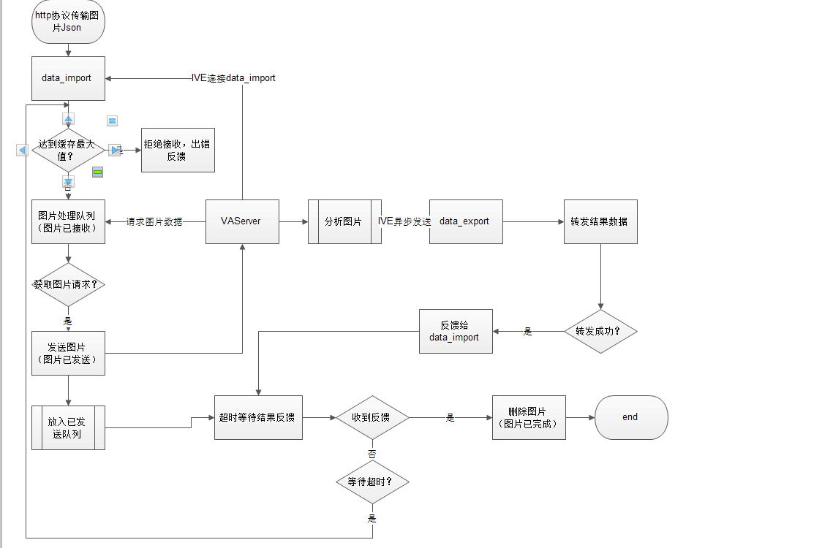

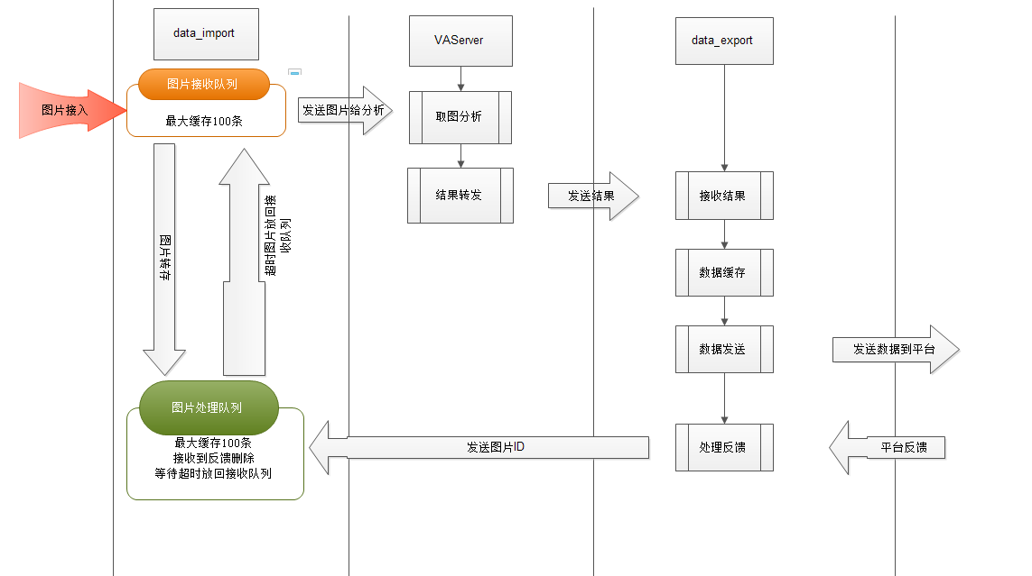

## **通信协议**

IVE通信：

cmd:"IVE_EVENT_COMMAND_PIC_FINISHED"

协议内容为DC_CHARARR类型的key/value:

"pic_id":"1234567"

其中：pic_id为key，其值固定；“123456”为图片id，每张图片都有唯一的id值。

## **风险评估稳定性与问题**

数据缓存在内存，断电数据丢失

数据接入服务器配置在多个主节点，要保证每个主节点上都能生成不同的图片ID

数据服务与转发服务通信异常会导致图片重复分析（回复超时或不回复）

1. 数据转发模块

## 模块设计目的及需求

数据转发模块功能，实现将分析服务的图片和视频分析结果接收，并转发到平台数据接收服务器。

## **流程图**

1. 业务流程框图

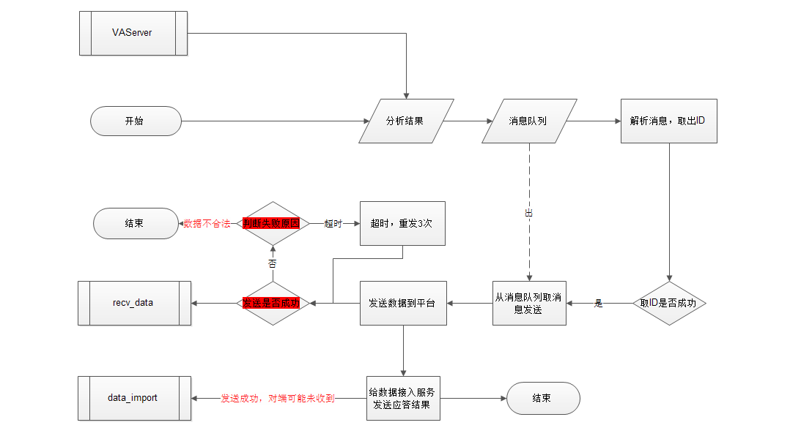

## **流程说明**

1. 数据转出服务收到分析服务发送分析结果。
2. 将接收到的分析结果放入队列。
3. 解析分析结果，取出消息ID。
4. 如果取消息ID成功，发送消息给平台，失败则为分析服务错误，将该数据丢掉，并发送报警日志。
5. 发送数据给平台。
6. 发送数据失败，判断失败原因，json不合格则将该数据丢掉该条数据处理结束。
7. 如果平台超时，则重发三次，如果还没有成功，则不给接收反馈，让其超时，然后重新分析。并记录报警日志。
8. 给data_import应答对该数据处理结束。

## **风险评估稳定性有问题**

1. 接收分析服务结果可能出现失败情况。
2. 分析结果中可能存在没有ID值的数据。
3. 将数据发送到平台可能存在的异常情况：
   1. 分析结果json不合格导致，平台接收失败，返回错误。
   2. 平台接收超时，存在两种情况，平台未接收到数据，平台接收到数据但是响应超时，如果平台接收到数据，平台可能会存在数据重复。